План-конспект урока по математике в 6 классе.
Тема урока: «Длина окружности и площадь круга».
Имя урока: Дело о цветочных горшках.
Тип урока: Урок «открытия» новых знаний.
Форма проведения: фронтальная, дифференцированная, групповая.
Цель урока:
- образовательные: вывести формулы для нахождения длины окружности и площади круга, получить значение числа $π$ в ходе выполнения практической работы;
- воспитательные: создание благоприятных условий для проявления индивидуальности каждого ученика;
- развивающие: развивать познавательный интерес, познакомить их с историческим материалом;
УУД:
- регулятивные: понимать, принимать учебную задачу, адекватно оценивать возникшие трудности, стремиться к их преодолению;
- коммуникативные: участвовать в диалоге, в общей беседе, вступать в учебное сотрудничество с учителем;
- познавательные: выполнять логические действия с учебным материалом, понимать информацию, представленную в различных формах.
Оборудование: Видеопроектор, карточки для практической работы, карточки с формулами длины окружности и площади круга, цветочные горшки разных диаметров, нить.
ХОД УРОКА.
1. Вступительное слово учителя.
Здравствуйте, ребята, сегодня у нас с вами очередной урок математики, на котором мы продолжим изучать новое и интересное.
2. Проверка домашнего задания.
Давайте проверим домашнее задание. Вам было предложено запастись цветочными горшками. Покажите мне их, пожалуйста. Молодцы. Отложите их пока, они нам сегодня еще пригодятся.
3. Повторение.
- Скажите мне, чем отличается окружность от круга? - Окружность – это линия, а круг – это часть плоскости.
- Приведите примеры окружности и круга.
Окружность | кольцо | обруч | пяльцы
Круг | крышка | блин | диск
- Назовите радиус, центр, диаметр, хорду окружности (смотрим рисунок)
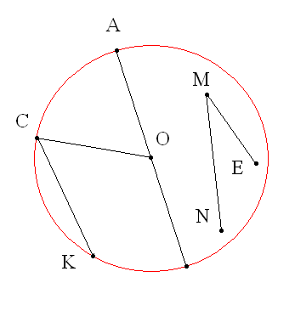
4. Изучение нового материала.
4.1 Постановка проблемной задачи.
Учитель: Скажите ребята, что общего между цветочным горшком, длиной окружности и площадью круга?
Ответы учащихся: Край цветочного горшка тоже окружность.
Учитель: Если мне захотелось обклеить его цветной тесемочкой, что я должна сделать?
Ответы учащихся: Взять тесьму обвернуть горшок, отрезать необходимое количество.
Учитель: Как вы думаете, чему равна длина этой тесемочки?
Ответы учащихся: Длине края цветочного горшка.
Учитель: Правильно длине края цветочного горшка, т.е. длине окружности.
Сформулируйте тему урока.
Ответы учащихся: Тема урока: Длина окружности.
Учитель: Что мы получили, что длину окружности, можно измерить с помощью нити, мягкого метра. Но согласитесь, это не очень удобно, да и не совсем точно.
4.2. Практическая работа в парах. Вычисление числа π.
Учитель: Давайте проведем небольшую исследовательскую работу. Возьмите горшки. Измерьте край цветочного горшка с помощью нити. Линейкой измерьте диаметр. Вы, наверно, догадались, что чем больше диаметр, тем больше длина окружности. Но во сколько раз?
Найдите отношение длины окружности к ее диаметру и заполните таблицу.

Предмет | Длина окружности, С | Длина диаметра,D | C : D
1-й горшок
2-й горшок
3-й горшок
……………

Учитель: Не делится? Все правильно. Если у вас не делится, то округлите ответ до сотых. Сколько получилось?
Ответы учащихся: 3.11, 3,13, 3,22 и т.п.
Учитель: Сравните результаты. Что интересного заметили?
Ответы учащихся: Вывод: окружности у всех разные, а отношение длин к диаметрам почти одно и то же.
4.2. Историческая справка.
1-й ученик: Сейчас мы с вами пришли к такому же выводу, что и наши далекие предки много веков назад. Они заметили, для того чтобы сплести корзину нужной ширины, или, как мы сейчас говорим, диаметра нужно было брать прутья примерно в три раза длиннее.
Это было первое открытие, с тех пор прошло немало веков, прежде чем ученые доказали, что отношение длины окружности к ее диаметру есть величина постоянная. Эту величину обозначают греческой буквой π. Вы, может быть, думаете, что π – просто обозначение? Ничего подобного π – это имя собственное. Среди бесконечного множества чисел существует лишь одно-единственное, которое называется π
Архимед – один из первых изучал природу числа π, получил его приближение 22/7. Если 22 разделить на 7 получится 3,14 15 926…бесконечная дробь. Но запомнить можно:

Нужно только
постараться
И запомнить всё как
есть.
Три, четырнадцать,
пятнадцать.
Девяносто два и шесть.

Число 3,14 – одно из приближенных значений π.
2-й ученик: Неофициальный праздник «День числа Пи» отмечается 14 марта, которое в американском формате дат (месяц/день) записывается как 3.14, что соответствует приближённому значению числа π.
Ещё одной датой, связанной с числом π, является 22 июля, которое называется «Днём приближённого числа Пи» (англ. Pi Approximation Day), так как в европейском формате дат этот день записывается как 22/7, а значение этой дроби является приближённым значением числа π.
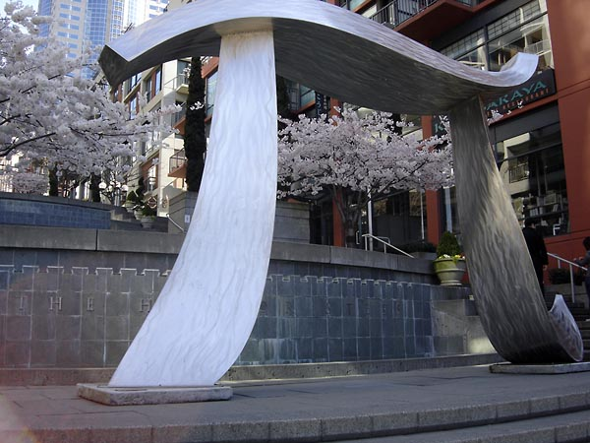
Памятник числу «пи» на ступенях перед зданием Музея искусств в Сиэтле.
4.3 Вывод формулы длины окружности.
Если длину окружности обозначить буквой C, то длина окружности выражается:

С = πD или C = 2πr.
(учебник стр.147)
4.4 .Практическая работа в парах. Вычисление площади круга.
Учитель: Горшок украсили, что дальше? Пора покупать грунт для рассады. Сколько мешков взять? Продолжим наше исследование дальше. На какое геометрическое тело похож цветочный горшок (на одной руке учителя прямоугольный параллелепипед, на другой горшок)?
Ответы учащихся: на коробку, на параллелепипед.
Учитель Ответы учащихся: Вспомним формулу для нахождения объема прямоугольного параллелепипеда.
Ответы учащихся: Площадь основания умножаем на высоту.
Учитель: По аналогии находим объем горшка. На какую фигуру похоже дно горшка?
Ответы учащихся: Конечно, на круг.
Учитель: Как найти площадь круга?
Указания:
1.Поставьте горшок на лист бумаги, обведите карандашом и вырежьте круг.
2.Разделите круг на 8 равных секторов, разрежьте.
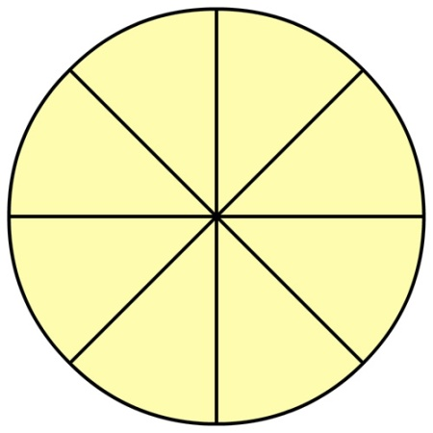
3. Один из полученных секторов разрежьте на 2 равных.
4. На листе проведите прямую линию и приклейте вдоль неё сектора.

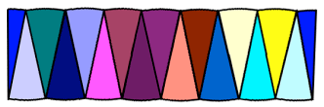

Учитель: Какую фигуру получили?
Ответы учащихся: Прямоугольник.
Учитель: Правильно. Прямоугольник, где длина- это С/2, а ширина – радиус круга r.
4.5. Вывод формулы площади круга.
Учитель: Вспомните, как вычисляется площадь прямоугольника.
Ответы учащихся: Площадь прямоугольника равна произведению длины на ширину.
S_{прямоугольника} = $r⋅\frac{C}{2},$а так как $С=2$πr, значит S=$\frac{r⋅2πr}{2}={πr}^{2}$= S_{круга}
Учитель: Запишите формулу для вычисления площади круга.
Ответы учащихся: S_{круга} $={πr}^{2}$(учебник стр.154)
4.6. Практическая работа в парах. Нахождение объема горшка.
Измерьте диаметр круга, высоту горшка, найдите радиус и заполните таблицу.

Предмет | Радиус круга, r | Площадь круга,S | Высота горшка,h | Объема горшка,V= S h
1-й горшок
2-й горшок
3-й горшок
………….
Всего
Учитель: Сколько мешков грунта надо купить, если в одном мешке 5 литров?
Ответы учащихся: (зависит от количества учащихся в классе).

5.Закрепление изученного материала.

Задача№1 (Условие на экране монитора, ученики записывают только решение):

1 группа | - группа
1. Найти длину окружности, если диаметр равен 5 см. | 1. Найти длину окружности, если диаметр равен 5 см.  2. Найти длину дуги АВ.
Решение: C окр. = πD=5π =5*3,14=15,7(см) | С дуги = 2,5π = 2,5 * 3,14 = 7,85 (см)

Задача№2.
1 группа | - группа
1.Найдите площадь малого круга, если r=1,5 см.  2. Найдите площадь большого круга, R=2,5 см. | 1.Найдите площадь малого круга, если r=1,5 см.  2.Найдите площадь большого круга, R=2,5 см.  3.Найти площадь кольца.
Решение: Решение:  S м. круга$={πr}^{2}$= 2,25π=2,25*3,14=7,065(см²)  S б. круга$={πR}^{2}$=6,25π=6,25*3.14=19,625(см²) | Решение:  S кольца = S б. круга – S м. круга = 6,25π – 2,25π  S кольца = 4π=4 * 3,14=12,56(см²)

Задача№3.
1 группа | 2 группа
1.Найдите площадь прямоугольника со сторонами 6 см и 3,25 см.  2. Найдите круга, если r =1 см. | 1.Найдите площадь прямоугольника со сторонами 6 см и 3,25 см.  2. Найдите круга, если r =1 см.  3.Найдите площадь заштрихованной фигуры.
Решение:  S прямоуг. = 6 * 3,25 = 19,5(см²)  S круга $={πr}^{2}$=3,14 (см²) | Решение:  S прямоуг. = 6 * 3,25 = 19,5(см²)  S круга $={πr}^{2}$=3,14 (см²)  S заштр. = 19,5 – 3,14 = 16,36 (см²)

6. Задания на дом
1 группа | 2 группа
п.22,п.23  №679, №687(а, б) | п.22,п.23  №679, №680 №687(а, б)

7. Подведение итогов урока.
Рефлексия.
1. Чему равно число π?
2. Что нового, интересного узнали?
3. Что понравилось?

Учитель: Сегодня мы с вами освоили новые понятия, такие как длина окружности и площадь круга. Вы все очень хорошо потрудились. Вижу, вам этот урок понравился, и я, в свою очередь, тоже довольна вами. Спасибо за урок.

